数据完整性实验
实验内容：
1、创建student表，sno为主码，sname不能取空值，学号在9000-9999之间（要求使用constraint命名子句）。student（sno,sname,ssex,sage,sdept）
因为冲突
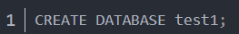
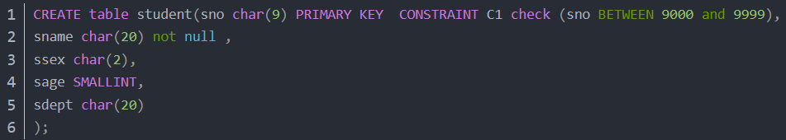
2、创建course表，要求定义实体完整性，并且cname属性不允许取空值、重复值。Course(cno,cname,cpno,ccredit)
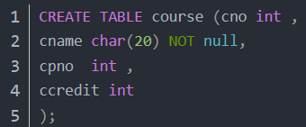
3、创建sc表，定义sc中的实体完整性和参照完整性，并且sno的值在9000-9999之间，grade的值应该在0-100之间。要求两种写法，一种使用constraint命名子句，一种不使用constraint命名子句。sc(sno,cno,grade)
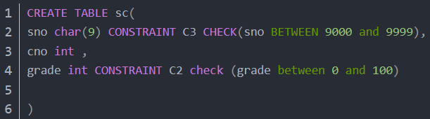
4、修改student表中的约束条件，将学号改为在1000-2000之间。
–先删除约束性条件
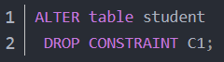
–再修改
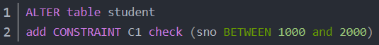
5、为course表增加一个完整性约束条件，ccredit属性的值应在1-10之间。
